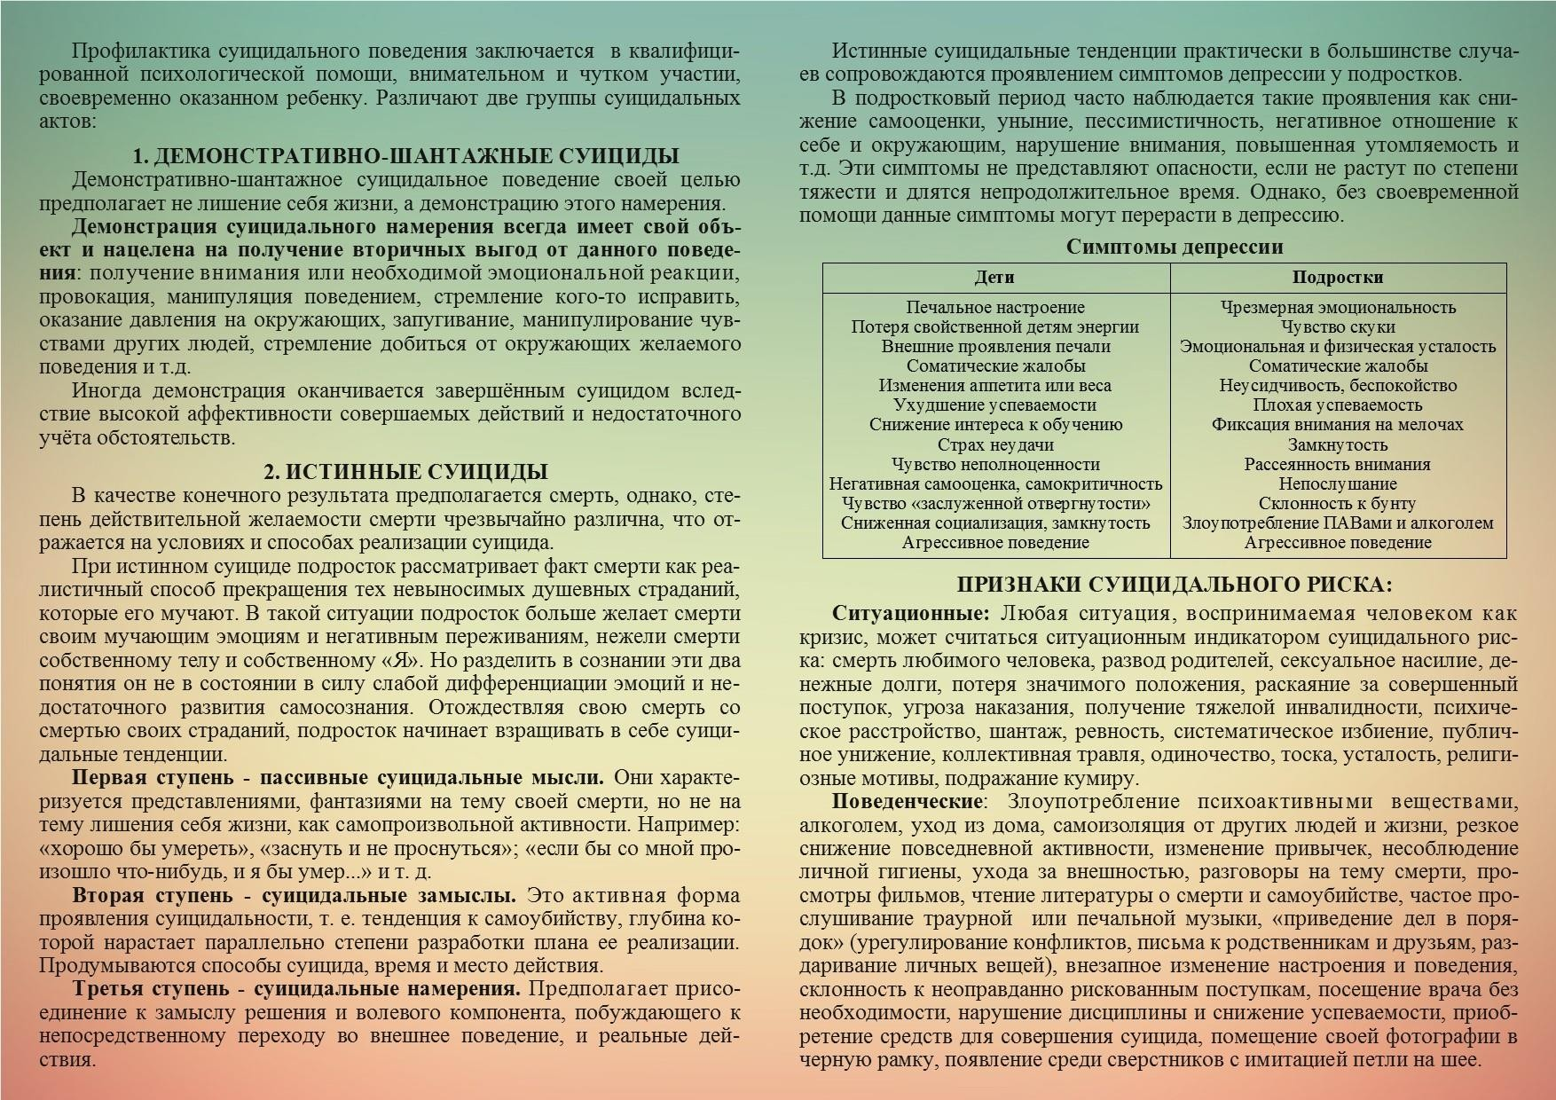
Факторы и признаки суицидального риска подростков

